Historias de usuario – Sprint II:

Titulo | HU0007 Iniciar solicitud de compra | Prioridad | 7 | Estimación | 38 horas
Descripción: Iniciar solicitud de compra

Como comprador, necesito ver el detalle de la publicación seleccionada, para poder iniciar una compra.
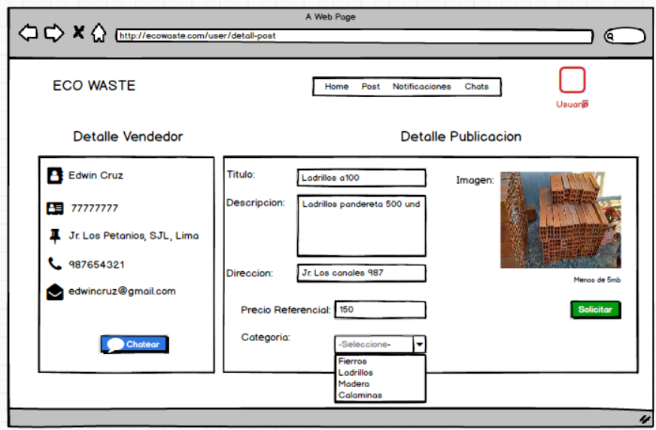
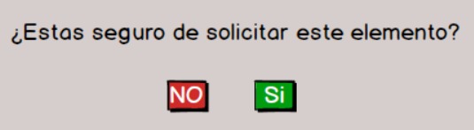
Criterio de aceptación
1 | En mas detalle de publicación al hacer click en “Solicitar” el sistema muestra en modal de confirmación “Estas segura de solicitar este elemento”
2 | Al aparecer el modal se presiona “SI” entonces el sistema muestra en mensaje de conformación de “Se genero una solicitud de compra de este producto”

Titulo | HU0008 Confirmar solicitud de compra | Prioridad | 8 | Estimación | 29 horas
Descripción: Confirmar solicitud de compra
Como vendedor, necesito confirmar una solicitud de compra recibida, con la finalidad de avanzar o cancelar la negociación con el comprador.
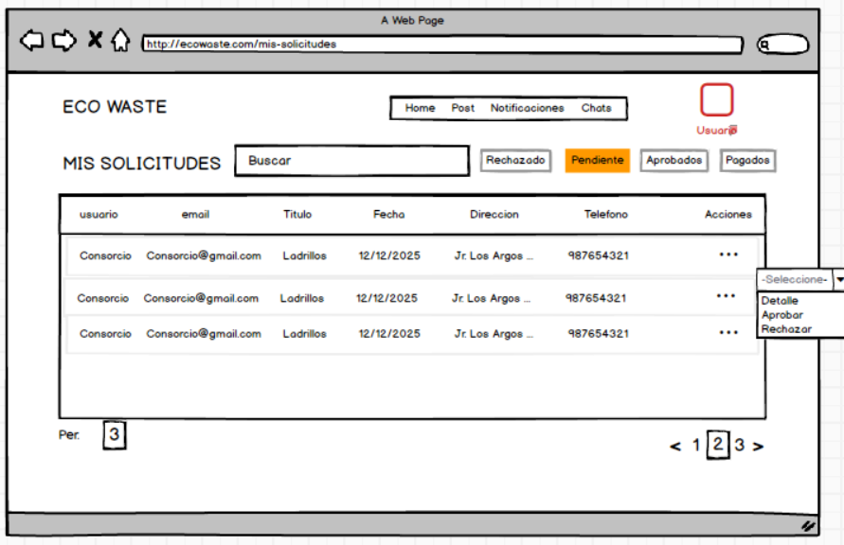
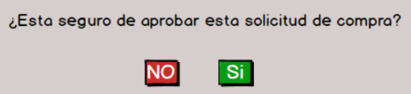
Criterio de aceptación
1 | Al seleccionar un item y abrir las acciones y hacer click en “Aprobar” el sistema mostrara un mensaje de alterta “Esta seguro de aprobar esta solicitud de compra”
2 | En el modal se presiona el botón “SI” entonces el sistema aprueba la solicitud de compra y muestra y mensaje al usuario “Acaba de aprobar la solicitud esta solicitud de compra”

Titulo | HU0009 Rechazar solicitud de compra | Prioridad | 9 | Estimación | 29 horas
Descripción: Rechazar solicitud de compra
Como vendedor, necesito rechazar una solicitud de compra recibida, con la finalidad de avanzar o cancelar la negociación con el comprador.

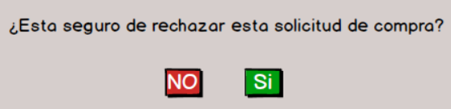
Criterio de aceptación
1 | Al seleccionar un item y abrir las acciones y hacer click en “Rechazar” el sistema mostrara un mensaje de alerta “Esta seguro de rechazar esta solicitud de compra”
2 | En el modal se presiona el botón “SI” entonces el sistema rechaza la solicitud de compra y muestra y mensaje al usuario “Acaba de rechazar la solicitud esta solicitud de compra”

Titulo | HU0010 Listar solicitud de compra | Prioridad | 10 | Estimación | 19 horas
Descripción: Listar solicitud de compra
Como vendedor, necesito listar todas las solicitudes de compra, para poder llevar un control de estas

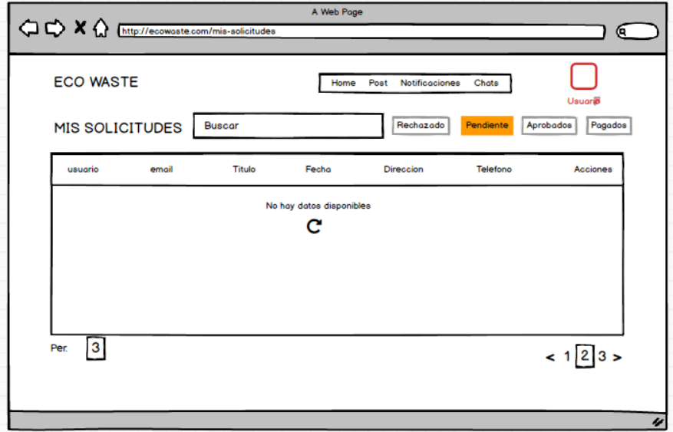

Criterio de aceptación
1 | Al ingresar a la pagina de mis solicitudes entonces se listan automáticamente todos las solicitudes de compra pendientes
2 | Al ingresar a la pagina de mis solicitudes y no hay solicitudes de compra pendientes entonces el sistema mostrara un mensaje de “No tienes solicitudes de compra pendientes”

Titulo | HU0011 Listar solicitudes de comprar realizadas | Prioridad | 11 | Estimación | 19 horas
Descripción: Listar solicitudes de comprar realizadas
Como comprador, necesito listar mis solicitudes de compra realizadas, para poder realizar el pago correspondiente.
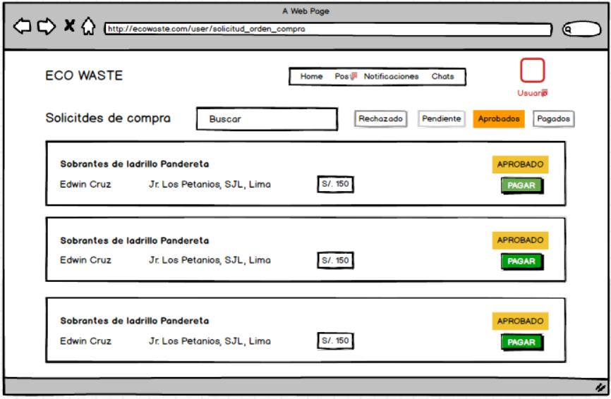
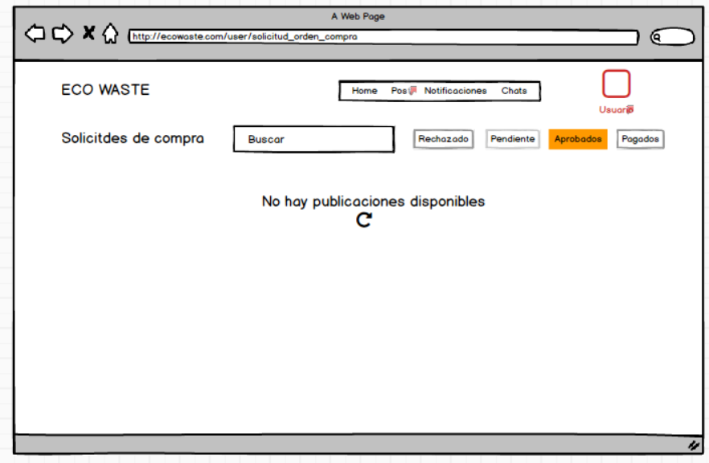
Criterio de aceptación
1 | Al ingresar a la pantalla de solicitud de orden de compra el sistema lista automáticamente las que estas aprobadas y activas a pagar
2 | Al ingresar a la pantalla de solicitud de orden de compra y no hay solicitudes a pagar el sistema muestra un mensaje con “No hay solicitudes aprobadas”

Titulo | HU0012 Listar Opciones de pago | Prioridad | 12 | Estimación | 38 horas
Descripción: Listar Opciones de pago
Como comprador, necesito tener distintas opciones de pago y así escoger la que mejor me convenga, para poder obtener el producto
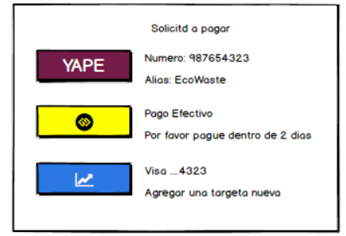
Criterio de aceptación
1 | Al pagar se abre un modal y se presiona en método de pago “YAPE”, entonces el sistema cargara el cobro a la billetera digital Yape, con el teléfono asociado enviará un correo con ma detalle y mostrara un mensaje al usuario “Pago efectuado correctamente”
2 | Al pagar se abre un modal y se presiona en método de pago “PAGO EFECTIVO”, entonces el sistema cargara la deuda al sistema, recibirá un comprobante al correo con mas detalle, y mostrara un mensaje “Pago efectuado correctamente”

